Desafío Opcional

1. Repositorio

Link: https://github.com/pedro-jonas-practicas/Desafio-Opcional-Clase14.git

Archivos necesarios:

informe_del_sistema.sh

Jenkinsfile.
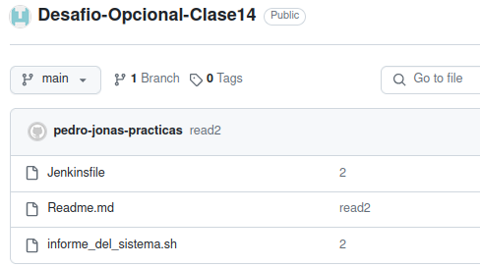

2. Ejecución del Pipeline

Dentro de nuestro Jenkins, dirigirnos a la sección “Build with parameters”. Allí detallar el nombre del proceso a buscar.
Nuestro pipeline ejecutará nuestro Script en la maquina local y nos brindará todo tipo de información del sistema, entre esos, los procesos que hayamos designado.

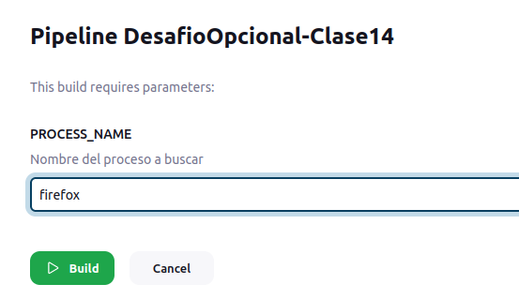

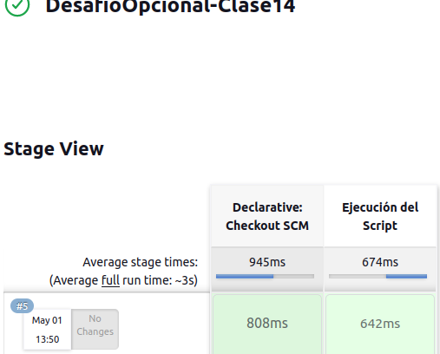

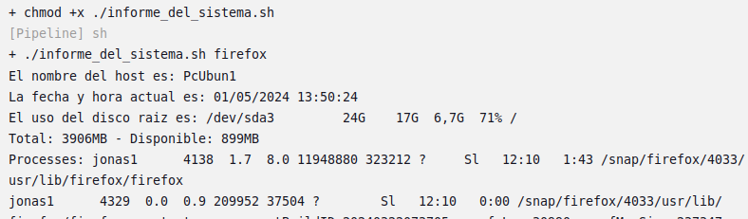
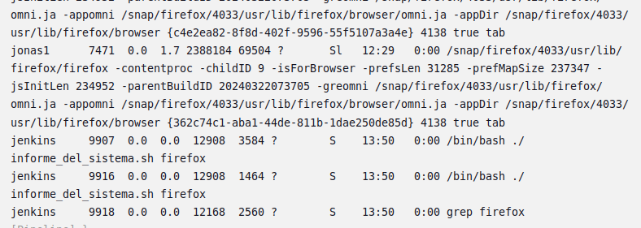

3. Diagrama de secuencia.

